1. **Carga de datos**

Para cargar los datos, debemos descargar en nuestra máquina local el dataframe mencionado en la guía del trabajo; esto, mediante el link que aparece en la misma.

Carga de Datos

1. **Análisis exploratorio del dataframe**

**Columnas**

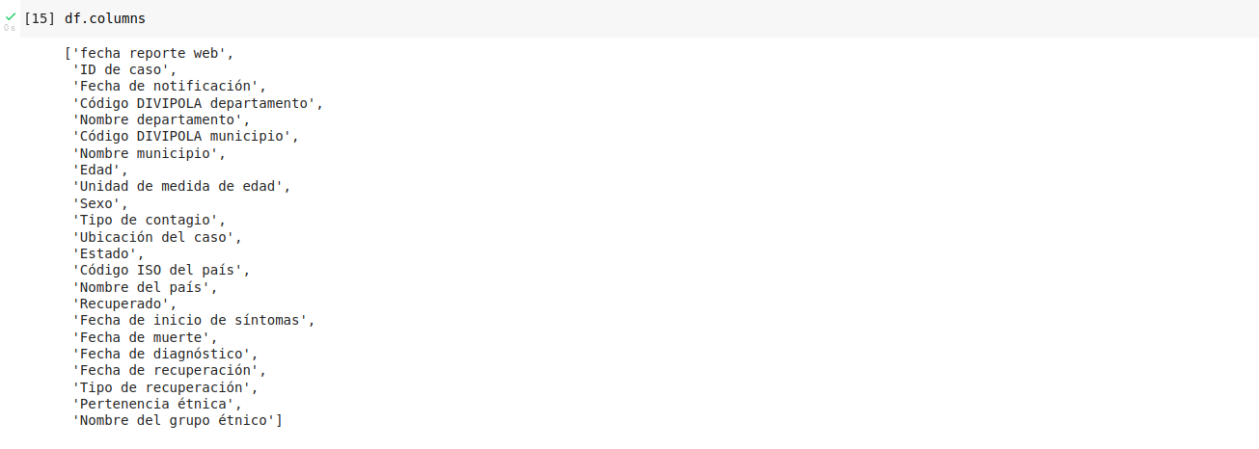

**Tipos de datos**

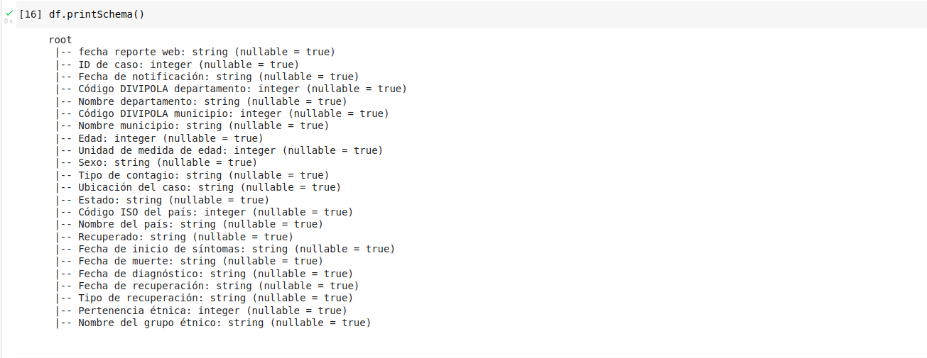

**Seleccionar algunas columnas**

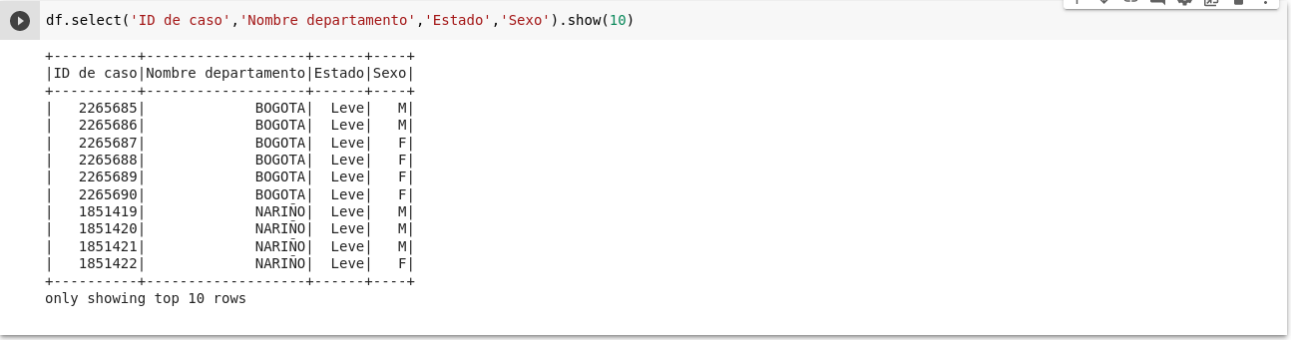

**Renombrar columnas**

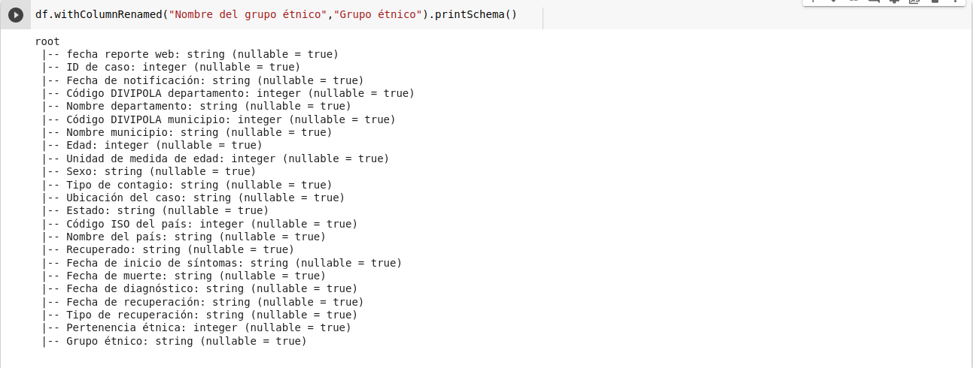

**Agregar columnas**

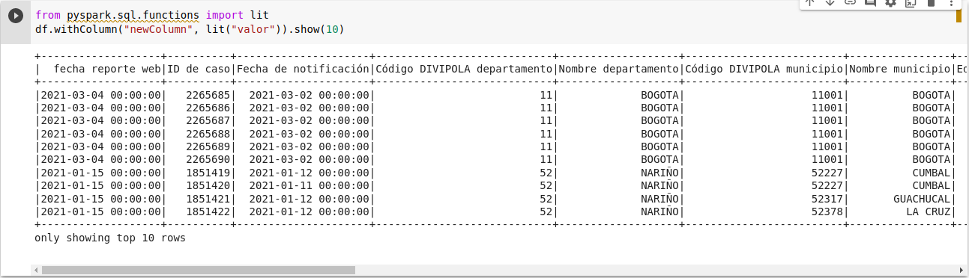

**Borrar columnas**

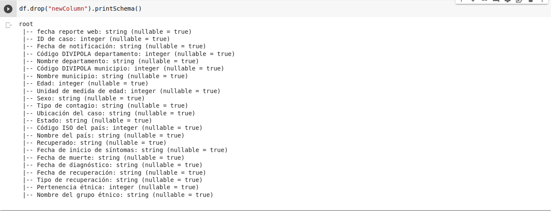

**Filtrar datos**

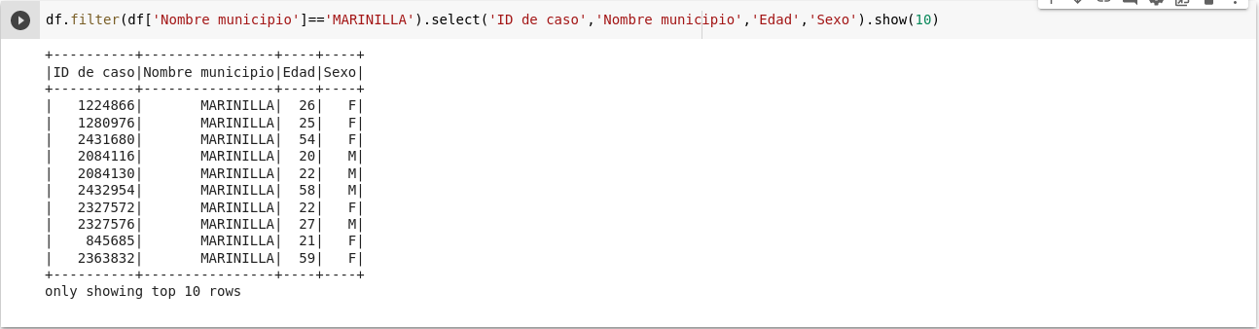

**Usar funciones UDF**

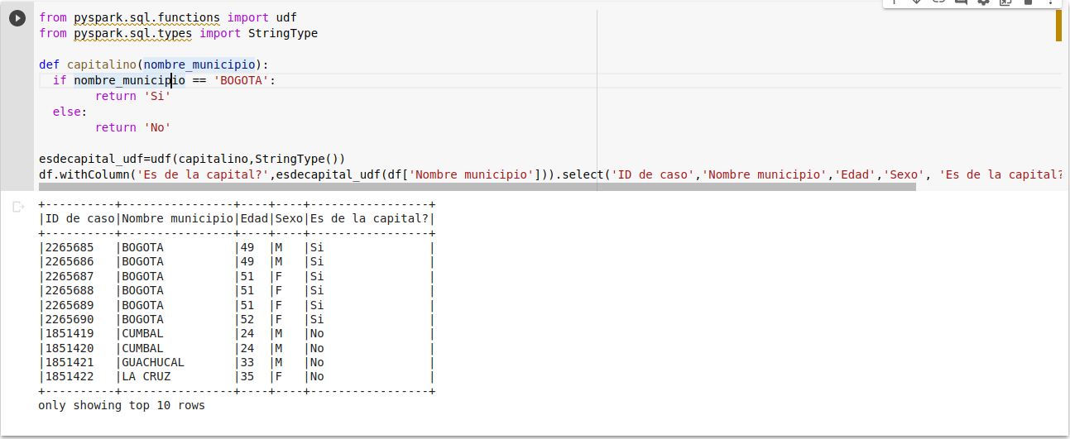

**3**

**3.1**

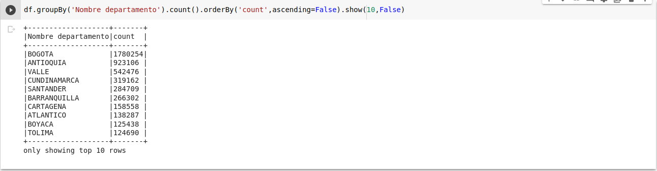

**3.2**

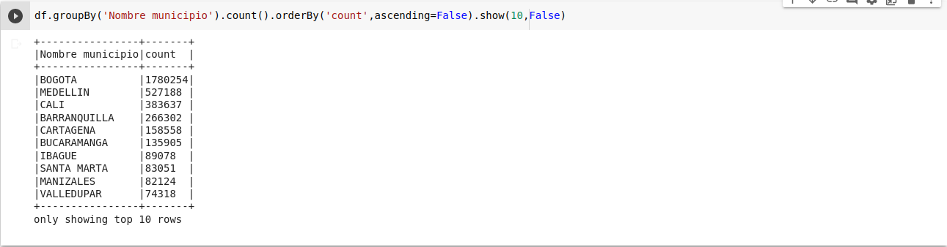

**3.3**

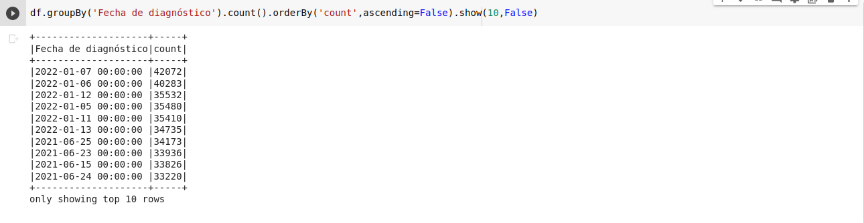

**3.4**

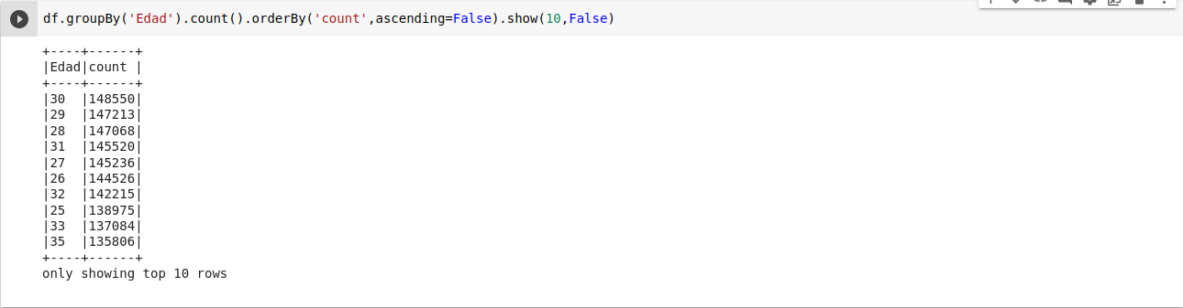

**3.5**

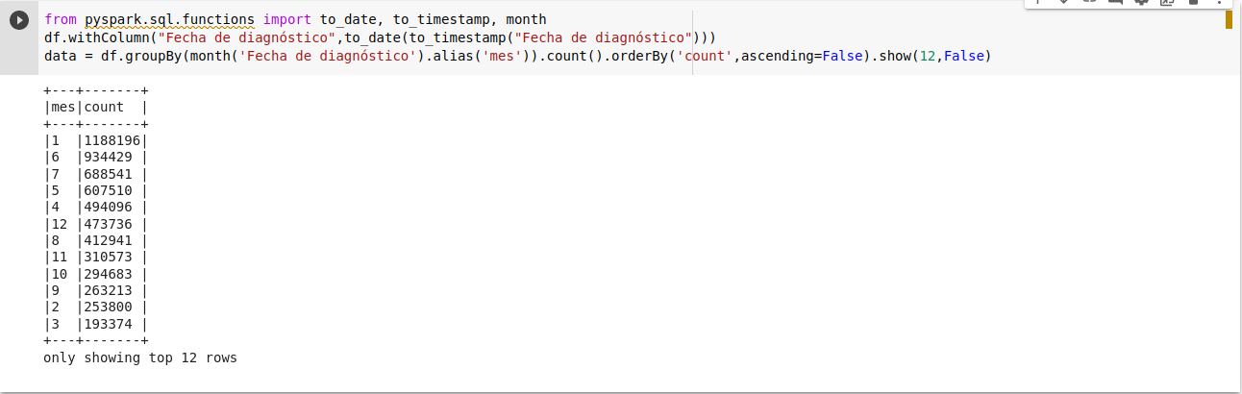

**3.6**

